Objectif de la séquence : repérer la position (sur une carte ou un globe) de sa région, de la France, de l’Europe.
Circuits pour se rendre dans différentes villes (vacances, classes transplantées).
Objectif de la séance : Savoir repérer sa ville et les villes connues alentours sur une carte du département, de la région. | Séance n°3
Maîtrise de la langue : Ich wohne in…. bei/neben von…,das Departement (Regierungsbezirk), die Grenze, die Region (Elsass), das Land.

Durée | Organisation | Matériel | Déroulement  Ce que fait le maître | Réponses attendues des élèves | BILAN
5’  10’  10’  10’ | Groupe classe  Seul  Groupe classe et seul | Carte BM en A2 au tableau.  Carte CM en A2.  Photo de plaques d’immatriculation.  Fiche CE  Fiche individuelle avec texte à trous et schéma. | 1. Retour sur la séance précédente.  Was ist das für eine Karte ? (das ist das Departement 67)  Hier ist eine zweite Karte, vergleicht sie mit der ersten. Was ist auf beiden Karten zu sehen?  2).Découverte de la nouvelle carte.  Was gibt es neues auf der Karte zu sehen?  Was ist Frankreich, Deutschland, die Schweiz?  Und 67,68, warum steht es nicht auf der Karte?  Ich hänge euch zwei Fotos auf. Was ist darauf zu sehen?  Das ist ein“Autonummerschild“ vom Departement 67 und 68.  Welches Nummerschild passt hier oben hin?  Komm nach vorne und klebe das Schild oben hin .Welches passt unten hin?  Komm und klebe es an die richtige Stelle.  3). Trace écrite individuelle :  Lecture des consignes et explications.  Male das Departement 67 grün an  das Departement 68 lila an  Schreibe das passende Nummerschild neben jeden Departement.  Fahre die Grenze der Region“Elsass“ mit rot nach.  4).Structuration:  Was habt ihr heute gelernt?  An der Tafel steht ein Text. Im Text sind Lücken. Was müsst ihr machen?  Zuerst lesen wir den Text zusammen, erklären die Wörter. Dann überlegen wir, welches Wort wo fehlt.( das Shema kann euch helfen).  5).Devoirs:  L e maître demande aux élèves d’apporter pour la prochaine séance une carte de la France avec la région Alsace coloriée en rouge. | Die Karte vom Departement 67/ Frankreich  Da ist Strasbourg.  Das Rechteck mit Punkten.  Oben ist es wie die andere Karte (die Form)  Frankreich, Deutschland, Schweiz,67,68.  Frankreich ist ein Land  Deutschland Pays  Ich weiss es nicht!  Das ist am Auto.  Das ist eine „plaque d’immatriculation“  Das andere.  Wir haben Karten gesehen.  Wir haben 67-68 gesehen  Das Elsass, das Bas-Rhin, das Haut-Rhin...  Den Text lesen, die Wörter finden und schreiben.  Les enfants lisent le texte à voix haute à tour de rôle.  Es fehlt 67-68, Haut-Rhin, Stasbourg, Elsass, Bas-Rhin, Region.

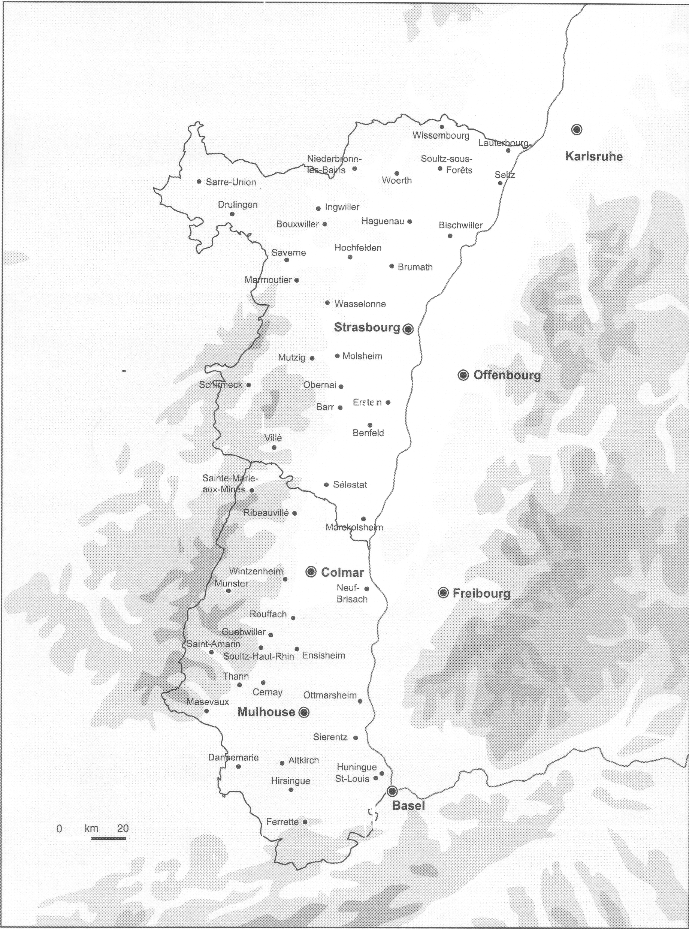
DEUTSCHLAND
DEUTSCHLAND
67
68
SCHWEIZ
FRANKREICH
Cm

Vorname : _______________________ Datum: ___________________________

Von meiner Stadt bis zu Europa 3

1. Male das Departement 67 grün an.
Ce
2. Male das Departement 68 lila an.
3. Schreibe das passende Schild neben jedes Departement.
4. Fahre die Grenze der Region Elsass mit rot nach.
SCHWEIZ
DEUTSCHLAND
DEUTSCHLAND
FRANKREICH
68
67

Straßburg
Mülhausen
Colmar
Departement
Bas-Rhin (67)
Departement
Haut-Rhin (68)
REGION ELSASS

Unsere Region

Ich wohne in .................................... .
................................. ist eine/ein Stadt/Dorf im Departement ........... . Straßburg (Strasbourg) befindet sich auch im Bas-Rhin (67).
..................... und Mülhausen (Mulhouse) befinden sich im ................................. (........).

In der Region .......................... gibt es ........................... und ........................... .
Straßburg ist die größte Stadt der ....................... .......................... . (.........................)
Im Elsass spricht man Französisch aber auch einen Dialekt: Elsässisch.

Unsere Region

Ich wohne in Herrlisheim .
Herrlisheim ist eine/ein Stadt/Dorf im Departement 67 . Straßburg (Strasbourg) befindet sich auch im Bas-Rhin (67).
Colmar und Mülhausen (Mulhouse) befinden sich im Haut-Rhin (68).

In der Region Elsass gibt es Bas-Rhin und Haut-Rhin .
Straßburg ist die größte Stadt der Region Elsass . (Alsace)
Im Elsass spricht man Französisch aber auch einen Dialekt: Elsässisch.

